36600 Nota over de toestand van ’s Rijks Financiën
Nr. 43 Brief van de ministers van Asiel en Migratie en van Sociale Zaken en Werkgelegenheid
Aan de Voorzitter van de Tweede Kamer der Staten-Generaal
Den Haag, 3 december 2024
Op 12 november jl. heeft uw Kamer een motie van het lid Bontenbal aangenomen (Kamerstuk 36 600 XX, nr. 19), die de regering verzoekt om voorafgaand aan het plenaire debat over het rapport van de Staatscommissie Demografische Ontwikkelingen 2050 een voorstel te doen met een aantal opties voor wat een cijfermatige bandbreedte voor verschillende typen migratie zou kunnen zijn. Met deze brief reageert het kabinet op deze motie.
Het rapport van de Staatscommissie Demografische Ontwikkelingen 2050 maakt duidelijk dat er belangrijke keuzes gemaakt moeten worden. In vrijwel alle scenario’s die de staatscommissie schetst, wordt Nederland de komende decennia immers drukker, diverser en grijzer. De staatscommissie stelt dat een scenario van gematigde groei van de bevolking naar 19 à 20 miljoen inwoners in 2050 het beste uitgangspunt biedt voor behoud van economische en brede welvaart. Het kabinet omarmt het rapport en onderschrijft de noodzaak om in de richting van het geadviseerde scenario te sturen op de bevolkingsgroei en grip te krijgen op migratie.
Ook dit scenario heeft consequenties voor publieke voorzieningen als volkshuisvesting, zorg en onderwijs. Voor de woningmarkt betekent het bijvoorbeeld dat er voor de periode tot 2040 een opgave ligt voor het realiseren van 1,3 miljoen nieuwe woningen. Bijna de helft van deze opgave (45%) komt voort uit het accommoderen van de verwachte bevolkingsgroei. Dit laat zien dat er niet gewacht kan worden met het maken van scherpe keuzes om de bevolkingsgroei te remmen. Voor asielmigratie zet het kabinet in op het strengste pakket aan asielmaatregelen om zo maximaal te sturen op beperking van de instroom. Daarnaast kiest het kabinet voor een selectiever en gerichter beleid op alle vormen van migratie, ook op arbeids- en studiemigratie.
Om selectiever te zijn en meer sturing te krijgen benoemt de Staatscommissie dat een politieke afspraak over migratiebandbreedtes als instrument en oriëntatiepunt kan bijdragen aan de vormgeving van beleid en het scherp houden van de regering en parlement dat er keuzes gemaakt moeten worden. De Staatscommissie schetst ook de complexiteit van het komen tot migratiebandbreedtes. Zo verschilt de mate waarop gestuurd kan worden per type migratie. Asielmigratie wordt sterk bepaald door ontwikkelingen buiten onze landsgrenzen en is ingekaderd door Europese en internationale verdragen en afspraken. Voor arbeidsmigratie geldt dat het kabinet met het toelatingsbeleid wel direct kan sturen op de komst van arbeidsmigranten van buiten de EU, maar geldt voor arbeidsmigranten van binnen de EU het vrij verkeer van personen en diensten waar vooral indirecte sturing mogelijk is. Of het hanteren van bandbreedtes kan bijdragen aan de verdere vormgeving van een selectiever en gerichter (arbeids)migratiebeleid en welke invulling eventueel wenselijk is, wordt onderzocht in het IBO arbeidsmigratie. Ook is de SER gevraagd om hierover te adviseren. Het kabinet zal uw Kamer hierover in de loop van volgend jaar informeren. Op dit moment kan het kabinet de opties voor het cijfermatig sturen op verschillende vormen van migratie en de gevolgen daarvan niet volledig in beeld brengen.

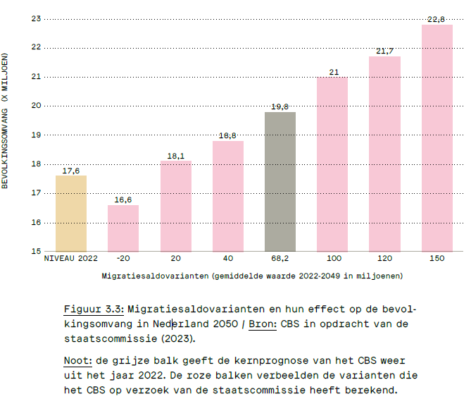

Het is evenwel duidelijk dat cijfermatige sturing op migratie nodig is. Het kabinet heeft daartoe reeds veel informatie tot haar beschikking en zal uitwerken wat verder nodig is om het cijfermatig inzicht te verbeteren. Op basis daarvan zal het kabinet een jaarlijkse monitor ontwikkelen, waarin inzichtelijk wordt gemaakt en wordt gereflecteerd op hoe de bevolkingsgroei en -samenstelling in Nederland zich ontwikkelt en hoe de verschillende typen migratie daaraan bijdragen. Deze ontwikkeling zal steeds in het licht worden geplaatst van het door de staatscommissie geadviseerde scenario van gematigde groei en het daaraan gerelateerde migratiesaldo zoals in de figuur hierboven weergegeven. Op basis daarvan kan inzicht worden geboden in de bredere (beleidsmatige) gevolgen, bijvoorbeeld voor de woningbouwopgave en de publieke voorzieningen. Ook worden ingezette beleidsmaatregelen voor selectiever en gerichter migratiebeleid hiertegen afgezet om zo inzichtelijk te maken of en waar bijsturing nodig is.
De minister van Asiel en Migratie,
M.H.M. Faber – van de Klashorst

De minister van Sociale Zaken en Werkgelegenheid,
Y.J. van Hijum

Rapport van de Staatscommissie demografische ontwikkelingen 2050, ‘Gematigde groei’, figuur 3.3 pagina 103

